Floor Plan Z through

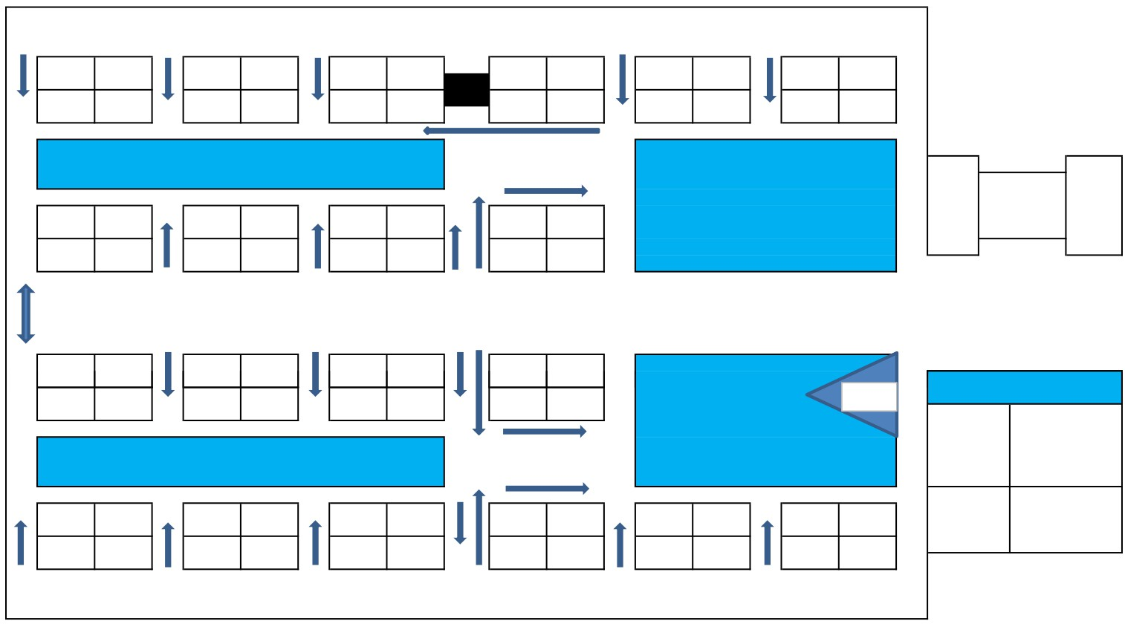

ใส่สายดินเสร็จแล้ว 100 ม.

Light Light Light Light Light Light Light Light Viva Viva Viva Viva

519 521 523 525 527 529 531 533 443 445 447 449

ยังไม่ได้ใส่ 60 ม.

Ozone Ozone Ozone Ozone Ozone Ozone Ozone Ozone Emotion Emotion Emotion Emotion

520 522 524 526 528 530 532 534 444 446 448 450

Viva Viva Viva

427 429 431

Emotion Emotion Emotion

428 430 432

Viva Viva Viva

425 423 421

Emotion Emotion Emotion

426 424 422

Viva Viva Viva Viva Emotion

433 435 437 439 440

Emotion Emotion Emotion Viva Emotion

434 436 438 441 442

Viva Viva Viva Viva Emotion

419 417 415 411 412

Emotion Emotion Emotion Viva Emotion

420 418 416 409 410

E/N Car Park Kupcakz   
Off.

ใส่สายดินเสร็จแล้ว100 ม.

ใส่สายดินเสร็จแล้ว 100 ม.

Z

Bar

MDB ย่อยออฟฟิตช่าง

Lobby Out side area

Light Light Light Light Light Light Light Light Viva Viva Viva Viva Front Off. Spazio Rest.

ชิลเลอร์

517 515 511 509 507 505 503 501 407 405 403 401

Ozone Ozone Ozone Ozone Ozone Ozone Ozone Ozone Emotion Emotion Emotion Emotion

518 516 512 510 508 506 504 502 408 406 404 402

ใส่สายดินเสร็จแล้ว 100 ม.

ยังไม่มีสายดิน 142 ม.